



Gestión Catastral
Versión 1
Mayo 2026
Procedimiento tipo Concepto de uso del suelo
Contenido
1. CONTEXTO 4
2. OBJETIVO 4
3. ALCANCE 4
4. REFERENCIAS NORMATIVAS 4
5. DEFINICIONES 5
6. CONCEPTO USO DEL SUELO 6
6.1. Concepto de uso del suelo presencial 6
6.2. Concepto de uso del suelo – trámite Parcialmente en línea 9
6.3. Concepto de uso del suelo trámite totalmente en línea 12

CONTROL DE VERSIONES
VERSIÓN | FECHA | ELABORADO POR | MOTIVO
1 | 21/05/2026 | Luisa Fernanda Camacho Avendaño, Consultora en gestión de procesos  José Luis Ariza Vargas, Consultor en el Modelo para la administración de tierras LADM  Deivy Christian Ruiz Sepúlveda, Consultor en Gestión Catastral, Coordinador Componente Gestión Catastral  Programa CiuData+  Jorge Augusto Bonil Cubides, Coordinador Técnico  Programa CiuData+  Coordinación y edición | Creación del documento

CONTEXTO
El presente procedimiento ha sido desarrollado en el marco del Programa para el Fortalecimiento de Gobiernos Subnacionales en la Administración de Tierras y Gestión Fiscal en Colombia – CiuData, una iniciativa del Banco Mundial orientada a fortalecer las capacidades institucionales de los municipios en materia de gestión del suelo y desarrollo urbano.
Su diseño estuvo a cargo del equipo consultor de CiuData+ y se fundamenta en el marco normativo vigente, y el resultado del diagnóstico realizado en los seis (6) municipios del programa: Popayán, Pereira, Becerril, Galapa, Anapoima y Cartago.
Su estructura y enfoque permiten que funcione como un procedimiento tipo, adaptable a las condiciones de los municipios del país interesados en fortalecer su gestión territorial a través de la gestión de uso del suelo.

OBJETIVO
Fortalecer la gestión municipal en los procesos de emisión de conceptos de uso del suelo.

ALCANCE
El presente procedimiento aplica a todos los municipios y distritos del territorio colombiano que estén interesados en la mejora de procesos relacionados con la expedición de conceptos de uso del suelo.
Está dirigido principalmente a las Secretarías de Planeación municipales o quienes por norma en el municipio administren los bienes, en coordinación con las dependencias responsables de la gestión catastral.
El procedimiento abarca 3 opciones para la expedición de conceptos de uso del suelo según las capacidades tecnológicas y administrativas del municipio: presencial, parcialmente en línea y totalmente en línea; desde la solicitud hasta la expedición y entrega del respectivo certificado o concepto.
Su aplicación busca garantizar que todos los municipios mejoren los procesos de expedición de conceptos de uso del suelo implementando mecanismos digitales o automatizados.

REFERENCIAS NORMATIVAS
- Constitución Política de Colombia Art. 313 numeral 7: Corresponde a los concejos: “7. Reglamentar los usos del suelo y, dentro de los límites que fije la ley, vigilar y controlar las actividades relacionadas con la construcción y enajenación de inmuebles destinados a vivienda.”
- Ley 388 de 1997 “Por la cual se modifica la Ley 9 de 1989, y la Ley 2 de 1991 y se dictan otras disposiciones”
- Decreto 1077 de 2015 “Por medio del cual se expide el Decreto único reglamentario del sector vivienda, ciudad y territorio”.

DEFINICIONES
A continuación, la lista de conceptos relacionados con el procedimiento para facilitar su interpretación y lectura:
Cambio de uso: Es la autorización específica para destinar los inmuebles de una zona a uno o varios usos diferentes a los permitidos bajo la norma anterior.
Concepto de uso del suelo: Es el dictamen escrito por medio del cual el curador urbano o la autoridad municipal o distrital competente para expedir licencias o la oficina de planeación o la que haga sus veces, informa al interesado sobre el uso o usos permitidos en un predio o edificación, de conformidad con las normas urbanísticas del Plan de Ordenamiento Territorial y los instrumentos que lo desarrollen. La expedición de estos conceptos no otorga derechos ni obligaciones a su peticionario y no modifica los derechos conferidos mediante licencias que estén vigentes o que hayan sido ejecutadas.
Uso Compatible o Complementario: Uso que no se opone al principal y concuerda con la potencialidad, productividad y protección del suelo y demás recursos naturales conexos.
Uso Condicionado o Restringido: Uso que presenta algún grado de incompatibilidad urbanística y/o ambiental que se puede controlar de acuerdo con las condiciones que impongan las normas urbanísticas y ambientales correspondientes.
Uso incompatible: Es aquel que por su impacto negativo no puede ser desarrollado ni coexistir con otros usos definidos cómo principales, complementarios, compatibles, restringidos o mezclados entre sí en las áreas, zonas o sectores donde estos últimos se permitan.
Uso Principal: Uso deseable que coincide con la función específica de la zona y que ofrece las mayores ventajas para el desarrollo sostenible.
Uso Prohibido: Uso incompatible con el uso principal de una zona, con los objetivos de conservación ambiental y de planificación ambiental y territorial, y por consiguiente implica graves riesgos de tipo ecológico y/o social.
Usos dotacionales o institucionales educativos: Son los que se desarrollan en inmuebles destinados a la prestación de servicios de educación formal o no formal, de carácter público o privado y de cualquier clase o nivel.

CONCEPTO USO DEL SUELO
El presente procedimiento, contempla 3 mecanismos para la expedición de conceptos de uso del suelo por parte de los municipios, dependiendo de las capacidades técnicas y administrativas disponibles:
- Concepto de uso del suelo presencial
- Concepto de uso del suelo parcialmente en línea
- Concepto de uso del suelo totalmente en línea
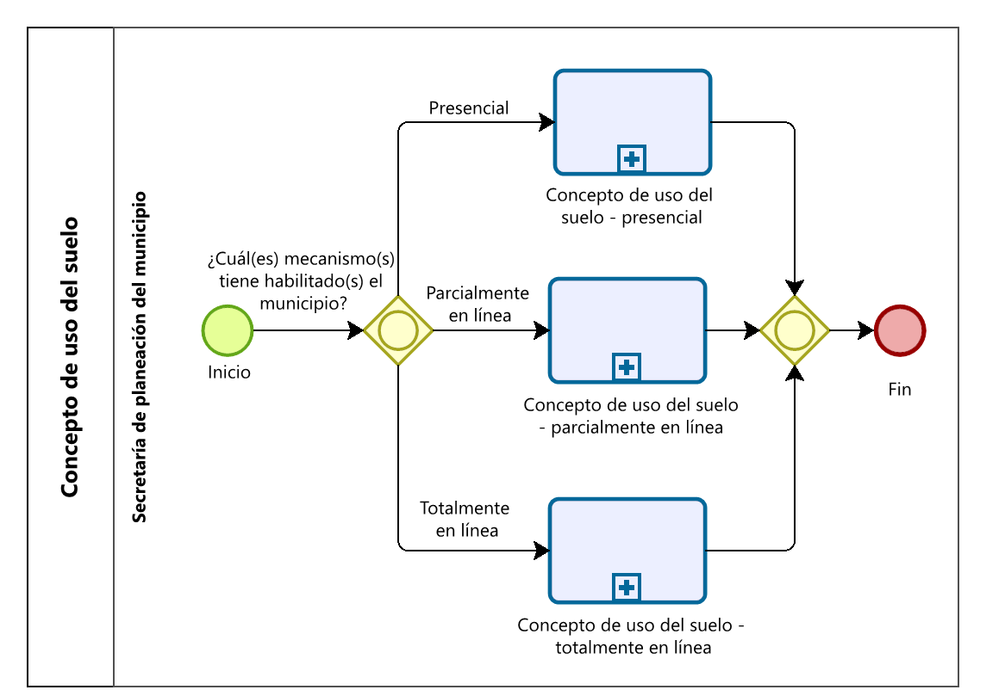
A continuación, se describe el detalla del proceso aplicable a cada mecanismo.

Concepto de uso del suelo presencial
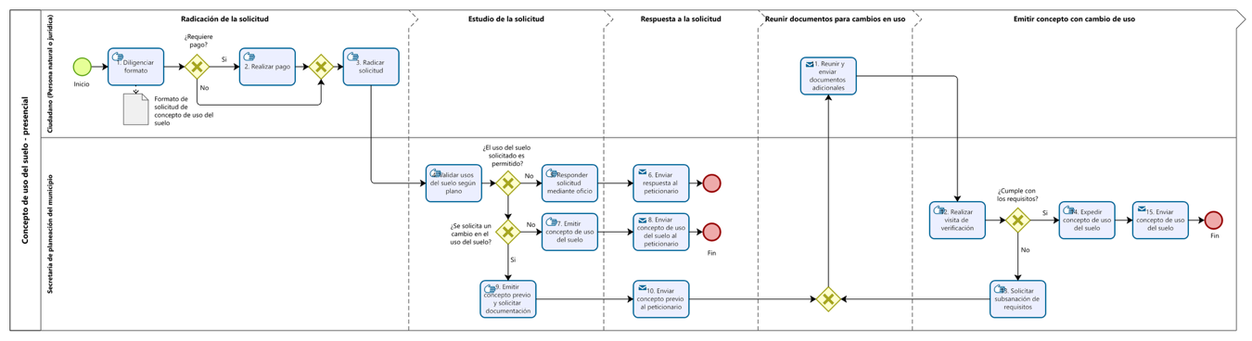
NO. | ACTIVIDAD | DESCRIPCIÓN | RESPONSABLE | REGISTRO
RADICAR LA SOLICITUD
1 | Diligenciar formato | El Ciudadano (Persona natural o jurídica) debe solicitar y diligenciar el formato definido por el municipio para la solicitud del concepto de uso del suelo; así mismo debe confirmar a través de los mecanismos habilitados, si el trámite tiene costo o no.  ¿Requiere pago?  Si, continuar actividad 2  No, continuar actividad 3 | Ciudadano (Persona natural o jurídica) | Formato de solicitud de concepto de uso del suelo
2 | Realizar pago | El Ciudadano (Persona natural o jurídica) debe realizar el pago a través del(los) mecanismos habilitados por el municipio. | Ciudadano (Persona natural o jurídica) | Soporte de pago
3 | Radicar solicitud | El Ciudadano (Persona natural o jurídica) debe radicar la solicitud en la sede habilitada por la secretaría de planeación del municipio. | Ciudadano (Persona natural o jurídica) | Radicado de entrada
ESTUDIO DE LA SOLICITUD
4 | Validar usos del suelo según plano | La Secretaría de planeación del municipio debe validar los usos del suelo según plano  ¿El uso del suelo solicitado es permitido?  No, continuar actividad 5  Si, ¿Se solicita un cambio en el uso del suelo?  Si, continuar actividad 9  No, continuar actividad 7 | Secretaría de planeación del municipio
5 | Responder solicitud mediante oficio | La Secretaría de planeación del municipio debe responder la solicitud mediante oficio | Secretaría de planeación del municipio | Oficio con justificación de uso no permitido
RESPUESTA A LA SOLICITUD
6 | Enviar respuesta al peticionario | La Secretaría de planeación del municipio debe enviar la respuesta al peticionario.  Fin del procedimiento. | Secretaría de planeación del municipio | Oficio con justificación de uso no permitido
7 | Emitir concepto de uso del suelo | La Secretaría de planeación del municipio debe emitir el concepto de uso del suelo | Secretaría de planeación del municipio | Concepto de uso del suelo
8 | Enviar concepto de uso del suelo al peticionario | La Secretaría de planeación del municipio debe enviar o entregar físicamente el concepto de uso del suelo al peticionario.  Fin del procedimiento. | Secretaría de planeación del municipio | Concepto de uso del suelo
9 | Emitir concepto previo y solicitar documentación | La Secretaría de planeación del municipio debe emitir concepto previo y solicitar documentación | Secretaría de planeación del municipio | Concepto de uso del predio previo
10 | Enviar concepto previo al peticionario | La Secretaría de planeación del municipio enviar concepto previo al peticionario | Secretaría de planeación del municipio
REUNIR DOCUMENTOS PARA CAMBIO DE USO
11 | Reunir y enviar documentos adicionales | El Ciudadano (Persona natural o jurídica) debe reunir y enviar documentos adicionales; tales como:  Ejemplos:  - Levantamientos Arquitectónicos  - Planos  - Pólizas de garantía relacionadas  - Contratos de arrendamiento relacionados  - Documentos técnicos relacionados  - Demás certificados relacionados | Ciudadano (Persona natural o jurídica) | Documentos adjuntos requisitos para el trámite requeridos por el municipio
EMITIR CONCEPTO CON CAMBIO DE USO
12 | Realizar visita de verificación | La Secretaría de planeación del municipio debe realizar la visita de verificación  ¿Cumple con los requisitos?  No, continuar actividad 13  Si, continuar actividad 14 | Secretaría de planeación del municipio | Informe o evidencias de visita de verificación
13 | Solicitar subsanación de requisitos | La Secretaría de planeación del municipio debe solicitar subsanación de requisitos  Continuar con actividad 11 | Secretaría de planeación del municipio | Oficio o correo electrónico con solicitud de subsanación
14 | Expedir concepto de uso del suelo | La Secretaría de planeación del municipio debe expedir el concepto de uso del suelo | Secretaría de planeación del municipio | Concepto de uso del suelo con nuevo uso
15 | Enviar concepto de uso del suelo | La Secretaría de planeación del municipio debe enviar el concepto de uso del suelo.  Fin del procedimiento. | Secretaría de planeación del municipio | Concepto de uso del suelo con nuevo uso

Concepto de uso del suelo – trámite Parcialmente en línea
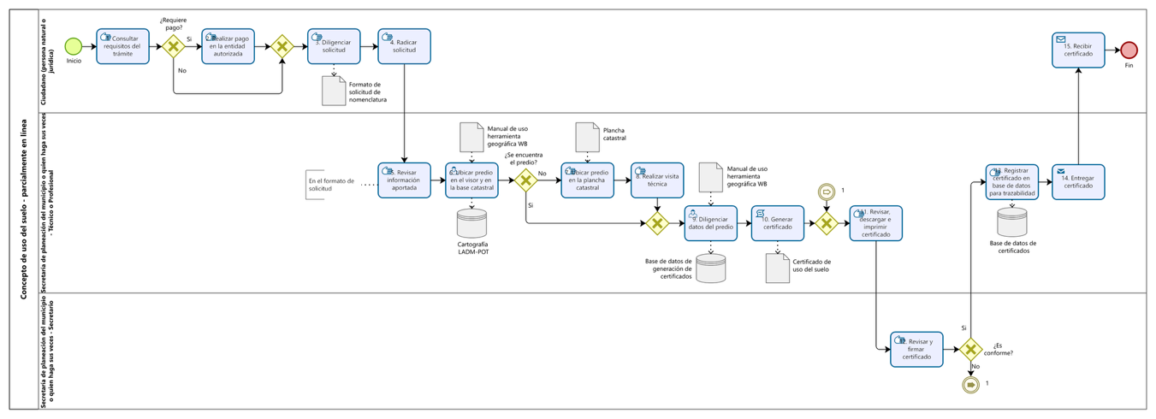
NO. | ACTIVIDAD | DESCRIPCIÓN | RESPONSABLE | REGISTRO
1 | Consultar requisitos del trámite | El Ciudadano (persona natural o jurídica) debe consultar requisitos del trámite  ¿Requiere pago?  Si, continuar actividad 2  No, continuar actividad 3 | Ciudadano (persona natural o jurídica)
2 | Realizar pago en la entidad autorizada | El Ciudadano (persona natural o jurídica) debe realizar el pago en la entidad autorizada | Ciudadano (persona natural o jurídica) | Soporte de pago
3 | Diligenciar solicitud | El Ciudadano (persona natural o jurídica) debe diligenciar la solicitud | Ciudadano (persona natural o jurídica) | Formato de solicitud de concepto de uso del suelo
4 | Radicar solicitud | El Ciudadano (persona natural o jurídica) debe radicar la solicitud | Ciudadano (persona natural o jurídica)
5 | Revisar información aportada en el formato de solicitud | El Técnico o Profesional de la Secretaría de planeación del municipio o quien haga sus veces debe revisar la información aportada en el formato de solicitud | Secretaría de planeación del municipio o quien haga sus veces - Técnico o Profesional
6 | Ubicar predio en el visor y en la base catastral | El Técnico o Profesional de la Secretaría de planeación del municipio o quien haga sus veces debe ubicar el predio en el visor y en la base catastral, teniendo en cuenta el Manual de uso herramienta geográfica disponible en la caja de herramientas.  ¿Se encuentra el predio?  Si, continuar actividad 9  No, continuar actividad 7 | Secretaría de planeación del municipio o quien haga sus veces - Técnico o Profesional
7 | Ubicar predio en la plancha catastral | El Técnico o Profesional de la Secretaría de planeación del municipio o quien haga sus veces - debe ubicar el predio en la plancha catastral | Secretaría de planeación del municipio o quien haga sus veces - Técnico o Profesional
8 | Realizar visita técnica | El Técnico o Profesional de la Secretaría de planeación del municipio o quien haga sus veces debe realizar una visita técnica al predio y generar un informe o acta de evidencia de su ubicación. | Secretaría de planeación del municipio o quien haga sus veces - Técnico o Profesional | Informe o acta de visita técnica.
9 | Diligenciar datos del predio | El Técnico o Profesional de la Secretaría de planeación del municipio o quien haga sus veces debe diligenciar los datos del predio, teniendo en cuenta el Manual de uso herramienta geográfica disponible en la caja de herramientas. | Secretaría de planeación del municipio o quien haga sus veces - Técnico o Profesional | Base de datos de generación de certificados
10 | Generar certificado | El Técnico o Profesional de la Secretaría de planeación del municipio o quien haga sus veces debe generar el certificado a través de la herramienta disponible en la caja de herramientas. | Secretaría de planeación del municipio o quien haga sus veces - Técnico o Profesional | Certificado de concepto de uso del suelo
11 | Revisar, descargar e imprimir certificado | El Técnico o Profesional de la Secretaría de planeación del municipio o quien haga sus veces debe revisar, descargar e imprimir el certificado generado de manera semiautomática a través de la herramienta. | Secretaría de planeación del municipio o quien haga sus veces - Técnico o Profesional
12 | Revisar y firmar certificado | El Secretario de La Secretaría de planeación del municipio o quien haga sus veces debe revisar el certificado del concepto de uso del suelo.  ¿Es conforme?  Si, firmar y continuar actividad 13  No, continuar actividad 11 | Secretaría de planeación del municipio o quien haga sus veces-secretario | Certificado de concepto de uso del suelo firmad
13 | Registrar certificado en base de datos para trazabilidad | El Técnico o Profesional de la Secretaría de planeación del municipio o quien haga sus veces debe registrar el certificado en base de datos para trazabilidad | Secretaría de planeación del municipio o quien haga sus veces - Técnico o Profesional | Base de datos de certificados
14 | Entregar certificado | El Técnico o Profesional de la Secretaría de planeación del municipio o quien haga sus veces debe entregar el certificado al solicitante a través del mecanismo definido en el municipio (correo electrónico, presencial, etc.). | Secretaría de planeación del municipio o quien haga sus veces - Técnico o Profesional
15 | Recibir certificado | El Ciudadano (persona natural o jurídica) recibe el certificado.  Fin del procedimiento. | Ciudadano (persona natural o jurídica)

Concepto de uso del suelo trámite totalmente en línea
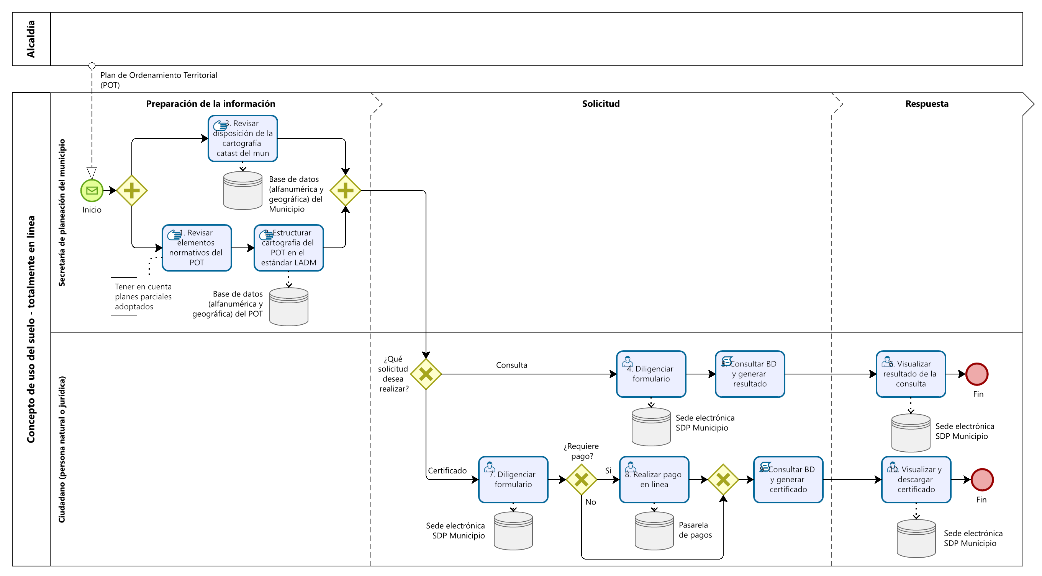
NO. | ACTIVIDAD | DESCRIPCIÓN | RESPONSABLE | REGISTRO
PREPARACIÓN DE LA INFORMACIÓN
 |  | Las actividades 1 y 3 inician de manera paralela
1 | Revisar elementos normativos del POT | La Secretaría de planeación del municipio debe revisar los elementos normativos del POT; tener en cuenta planes parciales adoptados | Secretaría de planeación del municipio
2 | Estructurar cartografía del POT en el estándar LADM | La Secretaría de planeación del municipio debe estructurar la cartografía del POT en el estándar LADM  ¿Qué solicitud desea realizar?  Consulta, continuar actividad 4  Certificado, continuar actividad 7 | Secretaría de planeación del municipio | Base de datos (alfanumérica y geográfica) del POT
3 | Revisar disposición de la cartografía catastral del municipio | La Secretaría de planeación del municipio debe revisar disposición de la cartografía catastral del municipio | Secretaría de planeación del municipio | Base de datos (alfanumérica y geográfica) del Municipio
SOLICITUD
¿Qué solicitud desea realizar el ciudadano?
Consulta, continuar actividad 4
Certificado, continuar actividad 7
4 | Diligenciar formulario | El ciudadano (persona natural o jurídica) debe diligenciar el formulario | Ciudadano (persona natural o jurídica) | Sede electrónica SDP Municipio
5 | Consultar BD y generar resultado | El ciudadano (persona natural o jurídica consultar BD y generar resultado | Ciudadano (persona natural o jurídica)
RESPUESTA
6 | Visualizar resultado de la consulta | El ciudadano (persona natural o jurídica) debe visualizar el resultado de la consulta, finalizando el proceso de “Concepto uso del suelo totalmente en línea” | Ciudadano (persona natural o jurídica) | Sede electrónica SDP Municipio
7 | Diligenciar formulario | El ciudadano (persona natural o jurídica) debe diligenciar el formulario  ¿Requiere pago?  Si, continuar con actividad 8  No, continuar actividad 9 | Ciudadano (persona natural o jurídica) | Sede electrónica SDP Municipio
8 | Realizar pago en línea | El ciudadano (persona natural o jurídica) debe realizar el pago en línea | Ciudadano (persona natural o jurídica) | Pasarela de pagos
9 | Consultar BD y generar certificado | El ciudadano (persona natural o jurídica) debe consultar BD y generar el certificado | Ciudadano (persona natural o jurídica)
10 | Visualizar y descargar certificado | El ciudadano (persona natural o jurídica) debe visualizar y descargar certificado, finalizando el proceso de “Concepto uso del suelo – totalmente en línea” | Ciudadano (persona natural o jurídica) | Sede electrónica SDP Municipio

